Indicação Nº 716/2023

**EMENTA: Indica-se ao Excelentíssimo Senhor Prefeito Paulo Silva, por intermédio da Secretaria competente, que seja feita manutenção na placa de sinalização de trânsito que está com a visibilidade errada na Avenida Brasil, altura do número 610, e também de uma lombada que está no mesmo local.**

**SENHOR PRESIDENTE,**

**SENHORES VEREADORES E VEREADORAS,**

**Indica-se ao Excelentíssimo Senhor Prefeito Paulo Silva, por intermédio da Secretaria competente, que seja feita manutenção na placa de sinalização de trânsito que está com a visibilidade errada na Avenida Brasil, altura do número 610, e também de uma lombada que está no mesmo local.**

**A placa de sinalização está virada e a lombada sem identificação.**

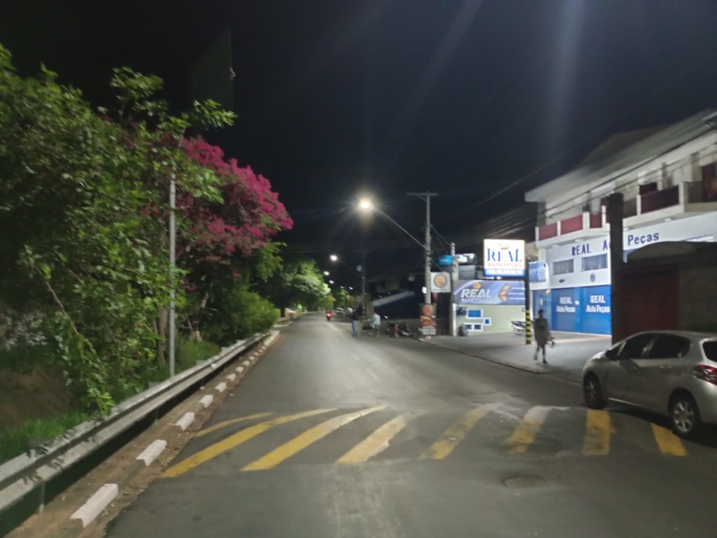

SALA DAS SESSÕES “VEREADOR SANTO RÓTOLLI”, aos 20 de outubro de 2023.

**VEREADOR DOUTOR TIAGO CÉSAR COSTA**

**logomdb**